# STRATEGI MANAJEMEN MASJID BAITUR RAHMAN DALAM MENGEMBANGKAN SYI’AR ISLAM DI DESA KARANG ANYAR KECAMATAN MUARA PADANG KABUPATEN BANYUASIN

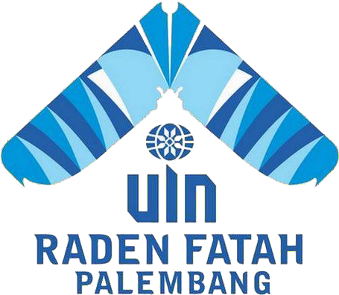

## SKRIPSI

**Diajukan Untuk Melengkapi Salah Satu Syarat Guna Memperoleh Gelar Sarjana (S1) Jurusan Manajemen Dakwah Pada Fakultas Dakwah Dan Komunikasi UIN Raden Fatah Palembang**

## Oleh:

## Burlian Elfin

**NIM : 1930504054**

# FAKULTAS DAKWAH DAN KOMUNIKASI

# UNIVERSITAS ISLAM NEGERI (UIN)

# RADEN FATAH PALEMBANG

**1444 H / 2023 M**